如何辨識合格鋼瓶
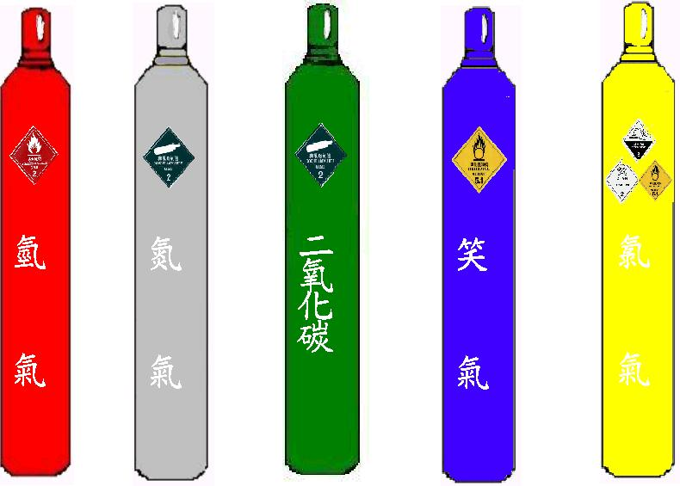
氣體名稱
供應商
名稱
高壓氣體容器之塗色

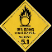
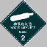

氧 氣
乙炔氣

氣 體 名 稱 | 塗 色 | MUNSELL值 | 氣 體 名 稱 |  | 塗 色 | MUNSELL值
氧氣或空氣 | 黑  (Black) | N-1.0 | 二氧化碳 |  | 翠綠  (Jade Green) | 10 G 5/10  （＃1-65）
氫氣等可燃性氣體 | 硃 紅  (Vermilion Red) | 7.5 R 9/20  （＃1-25） | 笑氣 |  | 孔雀藍 (Peacock Blue) | 5 PB 3/10  （＃1-47）
氮、氬、氦及惰性氣體 | 銀 灰  (Silver Gray) | 5 PB 6/1  （＃1-36） | 氯氣 |  | 檸檬黃  (Lemon Yellow) | 7.5 Y 8/12  （＃1-16）
乙炔 | 褐色  ( ) | 5 R 4/4  （ ） | 備註 | 1. 氣體名稱塗白色  2. MUNSELL值括弧內為台灣區塗料公會編號  3. 鋼瓶顏色因電腦製版有顏色色差，請以MUNSELL值為依據

依據：C.N.S.12242 /C.N.S2724 中華民國工業氣體協會印製 中華民國89年4月修訂
容器著色面積請參考容器檢查基準4.1.1

鋼瓶鋼印標示圖

CNS/JIS鋼瓶之刻印
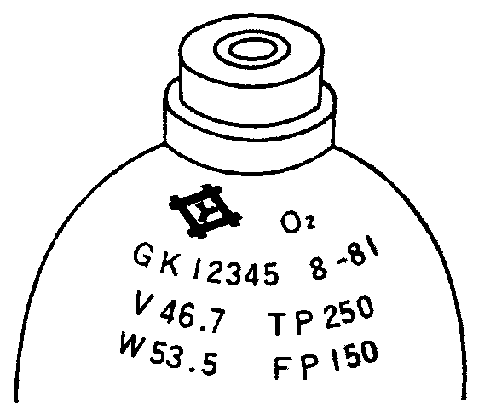
製造者名稱或其符號
製造批號
內容積（L）
鋼瓶重量（kg）
耐壓試驗壓力
﹙250Kg/cm²g﹚
灌裝氣體種類
最高灌裝壓力
耐壓試驗日期
(1992年8月)
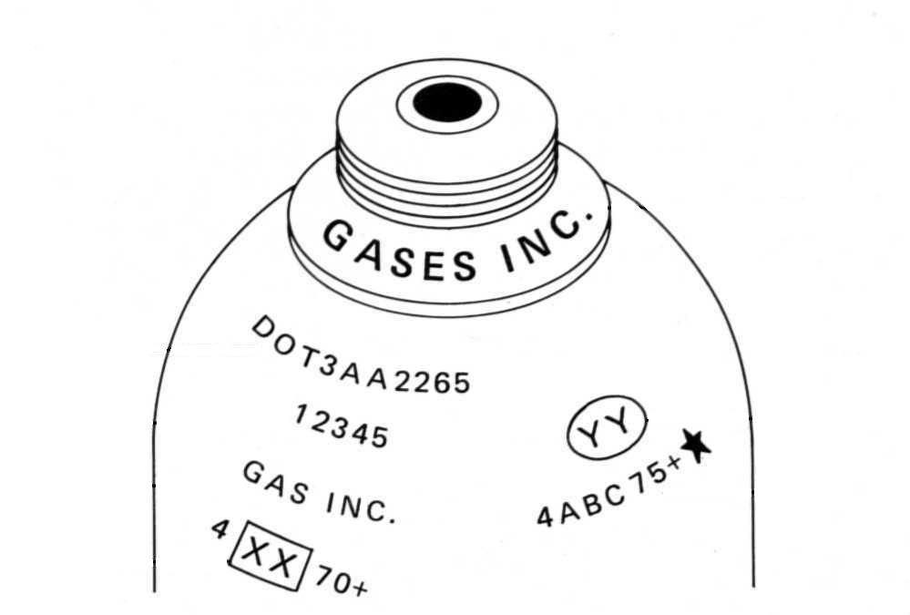
DOT鋼瓶之刻印
製造批號
製造商或所有人名稱或其標記
製造商識別標記
再檢查標記4－75：
第一次5年水
壓試驗日期
ＡＢＣ：
再檢查單位之
識別標記
＋：再次核可灌裝
110％
- ：鋼瓶核可間隔
10年再試驗
鋼瓶所有人之識別頸環
製造資料4－70：
製造日期及初始
耐壓試驗日期
ＸＸ：試驗單位
標記
＋：鋼瓶核可灌
裝110％
DOT :政府主管機關
3AA :鋼瓶構造之材
質及類型
2265:灌裝壓力
台灣區高壓氣體工業同業公會 TEL：(02) 27513012
中華民國工業氣體協會 TEL：﹙03﹚5552306-700
鋼瓶閥帽標示圖（89年5月）

氣體名稱 |  | 閥帽 | 瓶閥與閥帽 |  | 說明
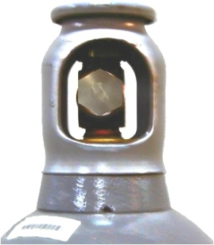  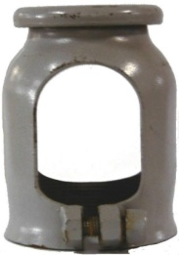  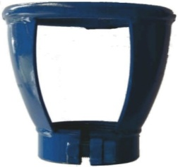  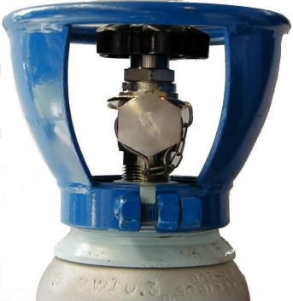  空氣Ａir  氧氣Ｏ₂  氮氣N₂  氬氣Ar  氦氣He  二氧化碳  CO₂ |  |  |  |  | 開口型固定式閥帽  僅卡住在鋼瓶頸部的螺紋環上，灌充、運輸、儲存及消費者使用時得免於拆卸、遺失之慮。適用左列的一般工業用氣體。  請在瓶閥出口端加裝氣體瓶塞，以強化安全。
氣體名稱 |  | 閥帽 | 瓶閥與閥帽 |  | 說明
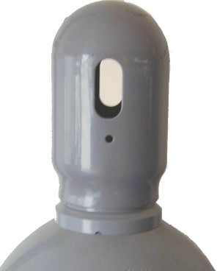  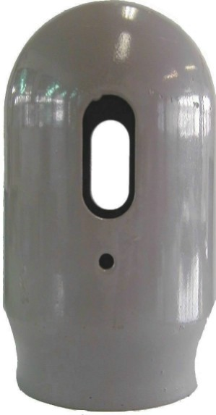  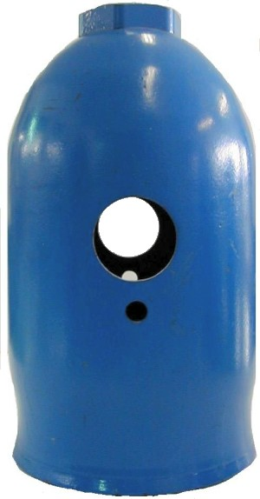  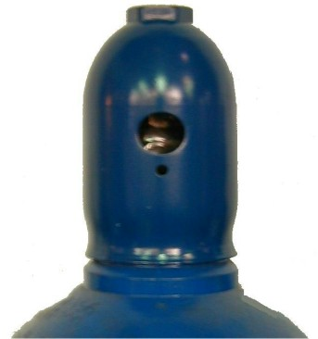  混合氣  特殊氣體  電子氣體  腐蝕性氣體  可燃性氣體  (氫氣H₂)  毒性氣體 |  |  |  |  | 封閉型著脫式閥帽  靠旋轉鎖在鋼瓶頸部的螺紋環上，灌充及消費者使用時才要拆卸。  有遺失之慮，適用左列的特殊工業用氣體。  瓶閥型式、保護裝置及使用安全程序，請依照製造廠商之國家規範。  請在瓶閥出口端加裝氣體瓶塞，以強化安全。
備註 |  | - 注意：閥帽可保護鋼瓶瓶閥的安全，容易脫落，不可以利用閥帽起吊鋼瓶，以防止墬落爆炸造成公共危險。  - 高壓危險：使用氣體請先確認調壓閥安裝妥，氣體出口端切勿直接對準人體眼睛或其他部位，以策安全。  - 閥帽須符合歐、美、日等國家及CNS之製造及安全測試規範。閥帽塗色與其氣體容器之氣體別塗色相同。  - 特殊氣體種類繁多，無法以氣體符號簡單說明，瓶閥型式、保護裝置、塗色及使用安全程序請依照製造廠商之國家規範。
 | 台灣區高壓氣體工業同業公會 |  |  | TEL：（02）27513012
 | 中華民國工業氣體協會 |  |  | TEL：（03）5552306-700

鋼瓶瓶閥標示圖（一般工業氣體專用）89年5月

氣體名稱 | 氣體符號 | 灌裝口型式 | 瓶閥圖示 | 安全裝置
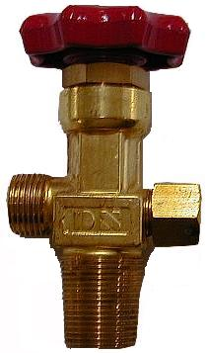  氫氣 | H₂ | W22-LH-EXT  左旋-外牙 |  | 安全熔塞  安全破片
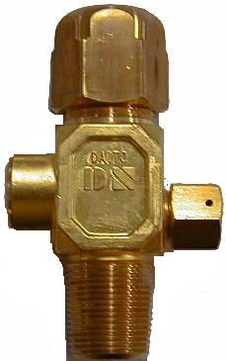  氧氣  空氣 | Ｏ₂  Ａir | W23 - RH -INT  右旋-內牙 |  | 安全破片
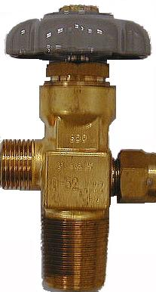  氮氣  氬氣  氦氣 | N₂  Ar  He | W22-RH-EXT  右旋-外牙 |  | 安全破片
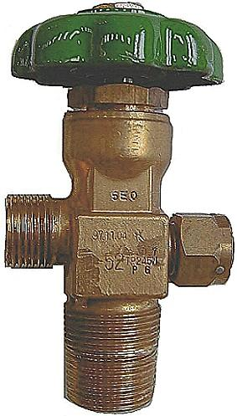  二氧  化碳 | CO₂ | W22-RH-EXT  右旋-外牙 |  | 安全破片
備註 | - 注意：瓶閥不具備懸掛鋼瓶的設計，不可以利用瓶閥起吊鋼瓶  ，以防止鋼瓶墬落爆炸造成公共危險。  2. 高壓危險：使用時請先安裝妥調壓閥，氣體出口端切勿直接對  準人體眼睛或其他部位，以策安全。  3. W：直徑。 螺紋牙數：14牙/25.4 mm（1"）。  4. 瓶閥：使用手輪或開瓶器開關，視實際需求而定。  5. 特殊材料氣體瓶閥：依照氣體製造廠商之國家規範。
台灣區高壓氣體工業同業公會 TEL：（02）27513012
中華民國工業氣體協會 TEL：（03）5552306-700

鋼瓶安全檢驗合格年度識別環一覽表
鋼瓶水壓檢驗合格識別環位置圖
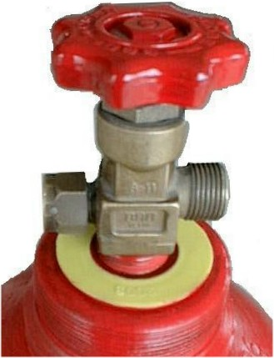
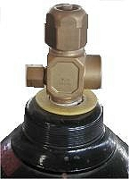
合格識別環材質、尺寸與有效期限﹙西元﹚
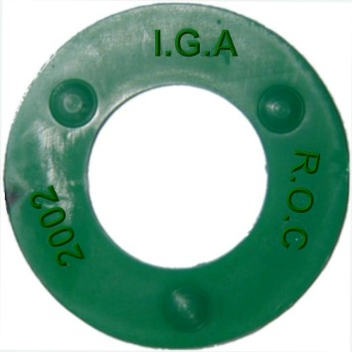
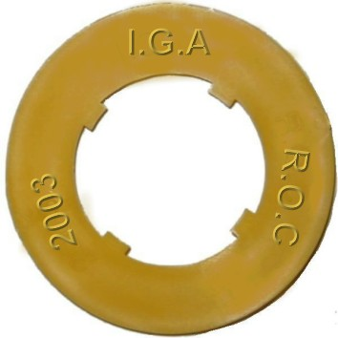
低壓識別環
一般識別環
P.P. 2:1

60^{OD}＊32^{ID}＊2^{T}
三處圓突起
60^{θ}θ
32^{θ}θ
有效期限
水壓識別環六種顏色循環使用
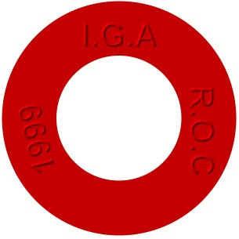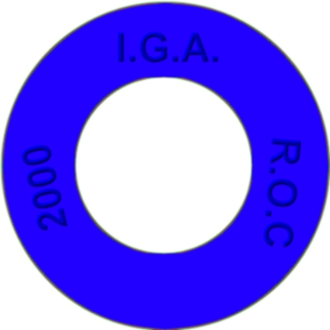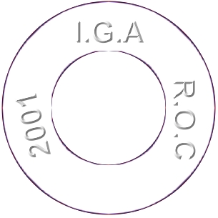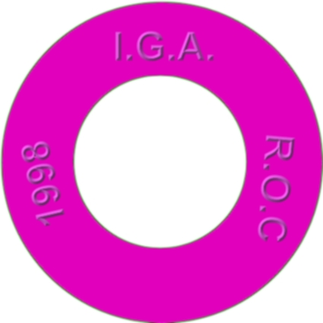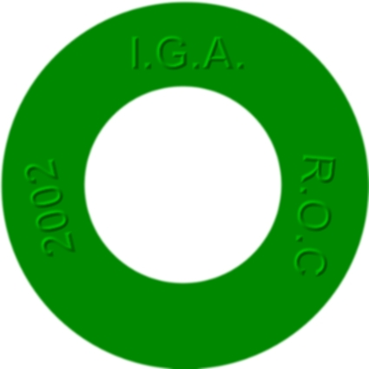
實際大小
紅
藍
白
黃
紫
綠
台灣區高壓氣體工業同業公會 TEL：（02）27513012
中華民國工業氣體協會 TEL：（03）5552306-700

